Téma: Jarní zahrádka – mladší děti
Datum: 5.4. – 9.4.2021
Vypracovala: Pavla Herzogová

Básnička
Jaro na zahrádce

Jaro bude na zahrádce,
čeká na nás plno práce,
zasít, vyplít, okopat,
sluníčko už bude hřát.

Trochu slunce, trochu deště,
více tepla, zalít ještě.
Ať je hezky, poproste,
zelenina poroste.

Básnička s pohybem

Grafomotorika
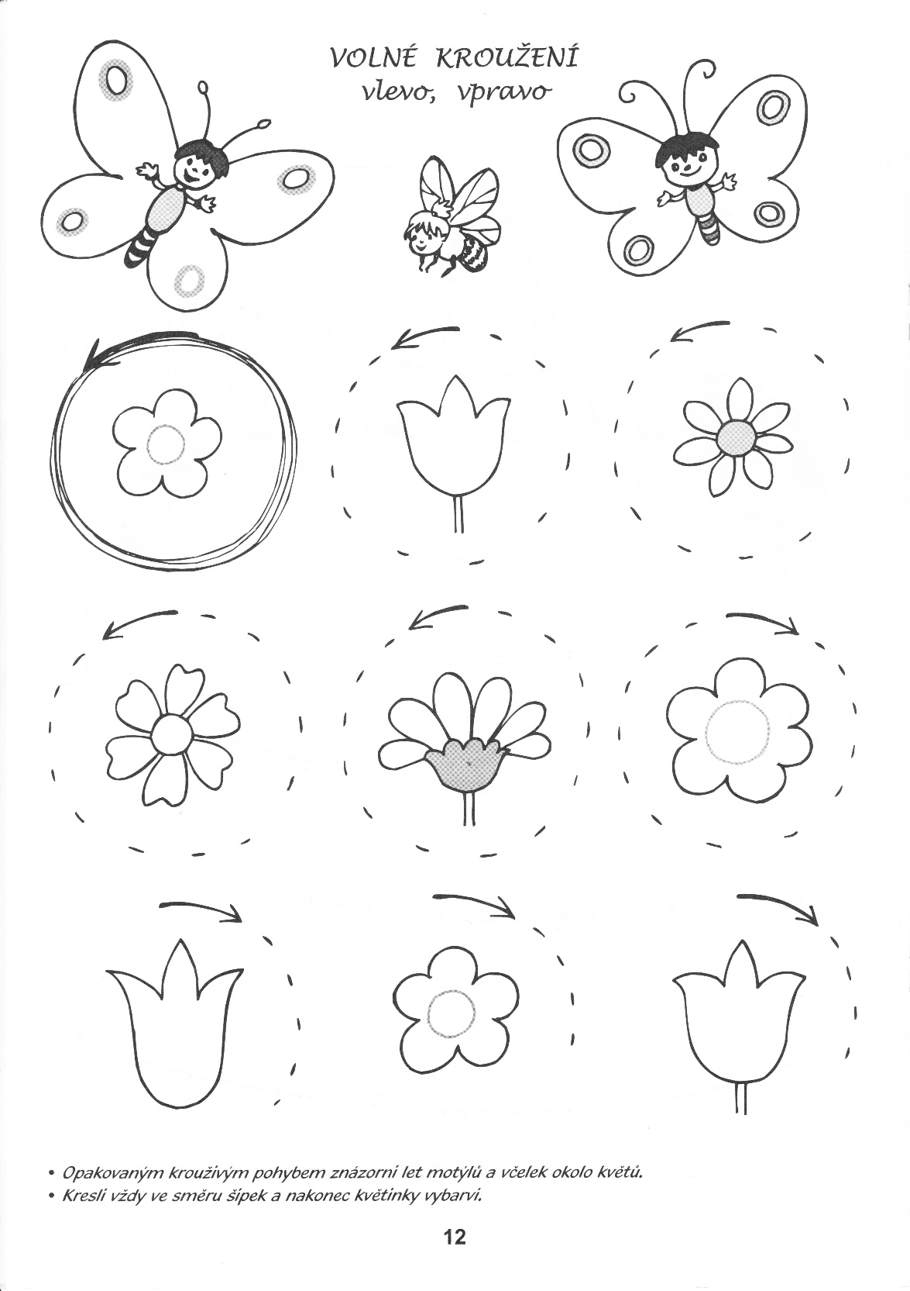

Počítání
Spočítej jarní květiny v řadě a udělej stejný počet puntíků do čtverečku.

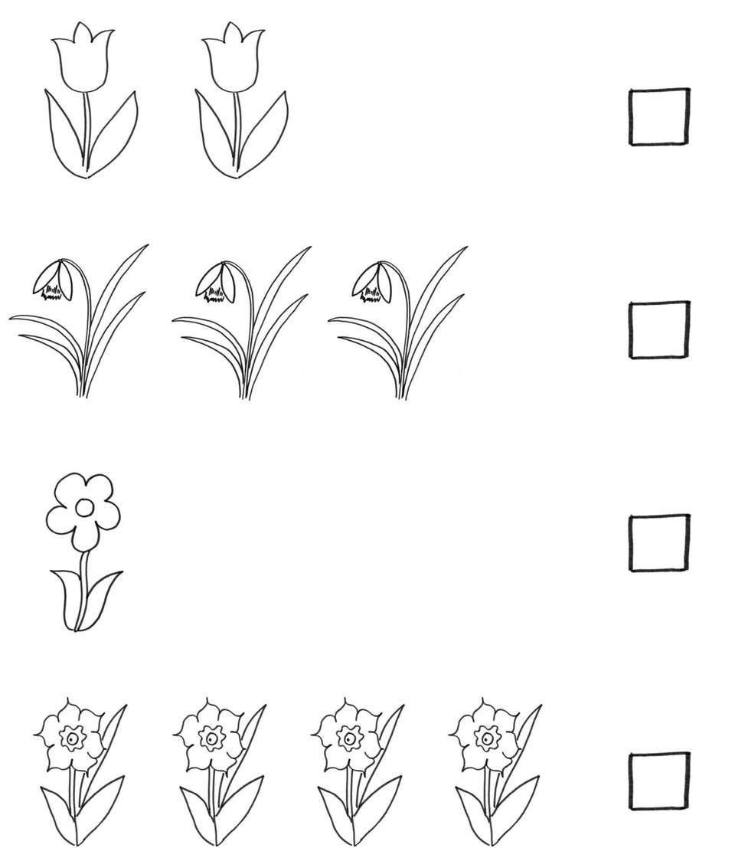

Stříhání
Stejně jako v úvodní básničce, potřebují rostlinky sluníčko i déšť. Můžete si na nich vyzkoušet jednoduché stříhání. Sluníčko i mráček si můžete vybarvit a stříhat podle rovných čar.
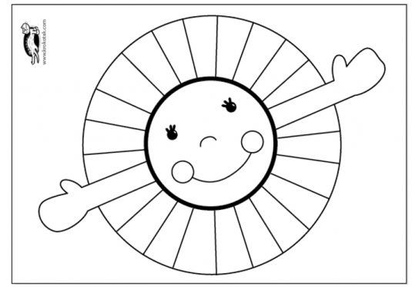
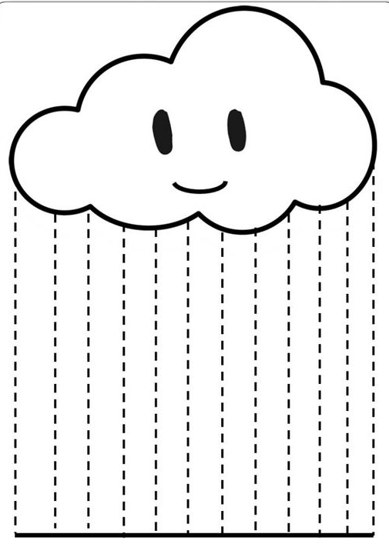

Můžete si vytvořit i obrázek.
Další tipy na jednoduché tvoření.
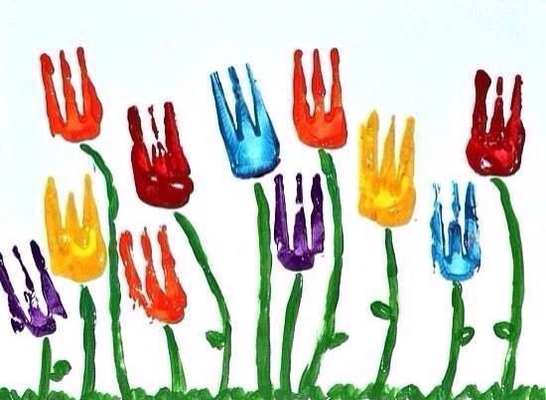
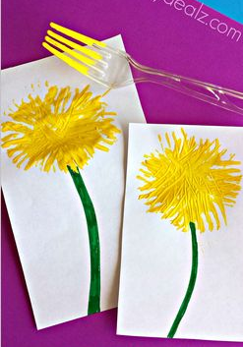
Pokud máte doma temperové barvy, můžete si vytvořit pomocí vidličky, kterou namáčíte v barvě a otiskujete, krásné jarní obrázky tulipánů nebo pampelišek.

